Додаток
до рішення Броварської міської ради
від 17 грудня 2015 року
№ 02-02-07
З Р А З О К
посвідчення депутата
Броварської міської ради VІІ скликання

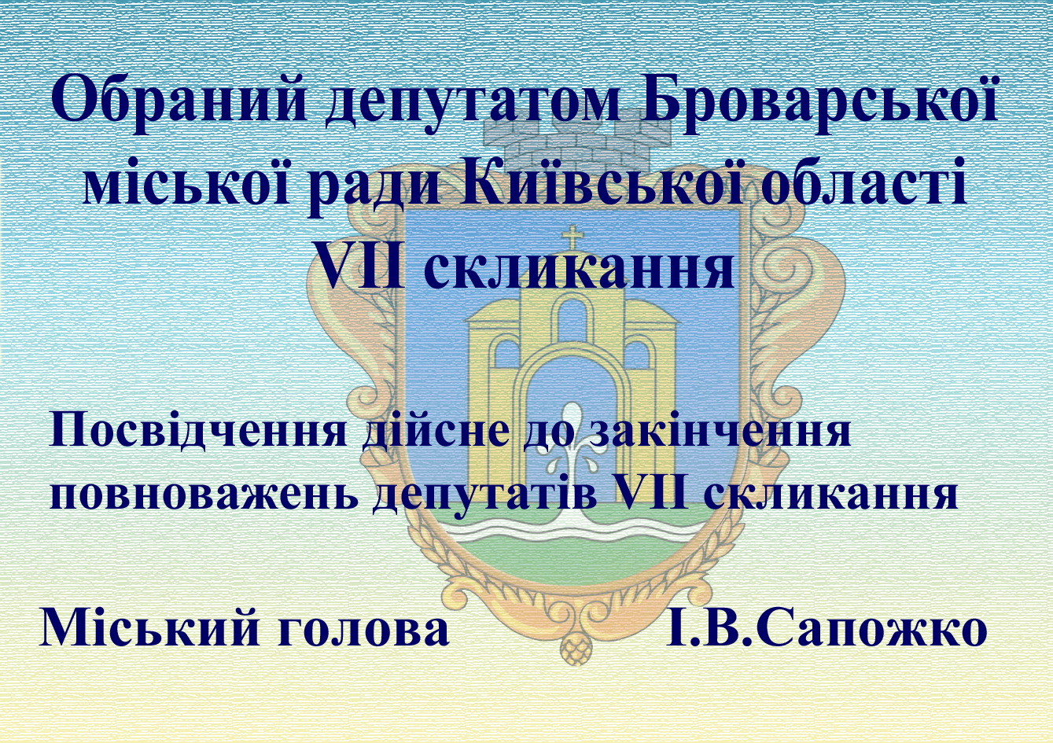

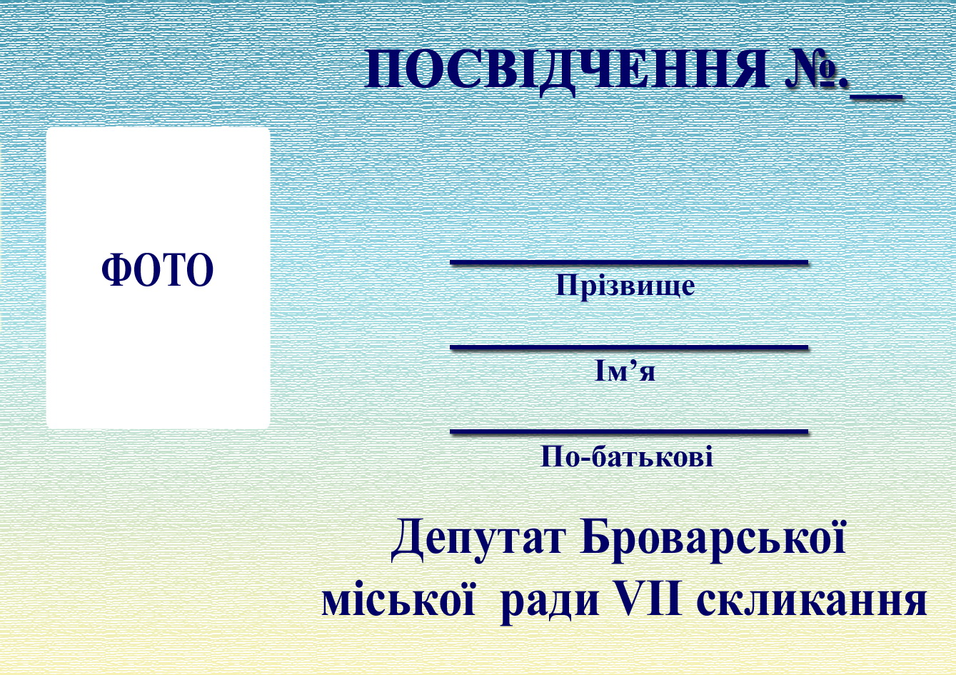

Міський голова І.В. Сапожко

